Gliederung der Landschaft: Alpen - Jura - Mittelland

Alpen
Die Alpen sind das höchste Gebirge Europas. Sie liegen nordwestlich der Schweiz.
Diese Region beträgt ca. 200’000 Quadratkilometer. Die Bergkette erstreckt sich über 1’200 km. Der höchste Punkt der Alpen ist der zwischen Frankreich und Italien liegende Mont Blanc, er ist 4’810m hoch.

Jura
Der Jura ist ein flacher Gebirgsbogen aus Kalkstein, der durch die Schweiz und Frankreich geht. Der Jura liegt im Nordwesten der Schweiz. Der höchste Berggipfel des Juras ist der Crêt de la neige - seine Höhe beträgt 1’720 Meter. Der Jura erstreckt sich vom Genfersee bis zum Rhein. Er umfasst etwa 12 Prozent der Landesfläche. Flächenmässig ist der Jura so gross wie New York.
Der Jura ist bekannt für die Pferde. Im Jura wurden sehr viele Fossilien und Dinosaurierspuren gefunden.

Mittelland
Das Mittelland erstreckt sich auf einer mittleren Höhe von 580 Metern über Meer vom Genfersee im Süden bis zum Bodensee im Nordosten. Es befindet sich zwischen dem Jura und den Alpen.
Das Mittelland umfasst 30% der Landesfläche. Somit gehört es zu den drei Grosslandschaften der Schweiz. Im Mittelland leben rund zwei Drittel der Bevölkerung.

Diese Kantone liegen in den Alpen: Freiburg, St. Gallen, Wallis, Tessin, Graubünden Zug, Glarus, Uri, Schwyz, Obwalden, Nidwalden, Appenzell, Inner-Ausserroden.

Diese Kantone liegen im Jura: Genf, Neuenburg, Basel Land, Basel Stadt, Waadt, Jura, Schafhausen

Diese Kantone liegen im Mitteland: Zürich, Thurgau, Genf, Luzern, Aargau, Solothurn, Bern, Freiburg, Waadt, Neuenburg, Zug, Schwyz, St. Gallen, Schaffhausen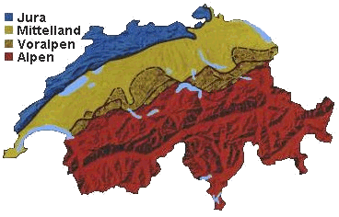

Quelle Mittelland : http://de.wikipedia.org/wiki/Mittelland_%28Schweiz%29

